Matthieu Planchot

Doxygen

**Doxygen** est un générateur de documentation sous licence libre capable de produire une documentation logicielle à partir du code source d'un programme. Pour cela, il tient compte de la syntaxe du langage dans lequel est écrit le code source, ainsi que des commentaires s'ils sont écrits dans un format particulier.

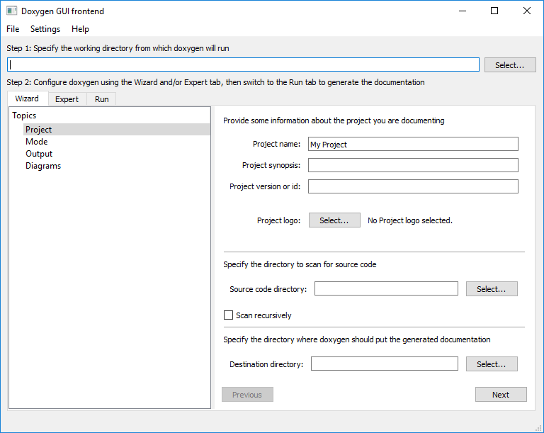

Cliquer sur les « Select… » et sélectionner le dossier de votre projet que vous souhaitez commenter par Doxygen. Nous utiliserons ici un projet c#. N’oubliez pas de cocher la case « Scan recursively » pour prendre en compte les sous-dossiers ainsi que leurs fichiers.

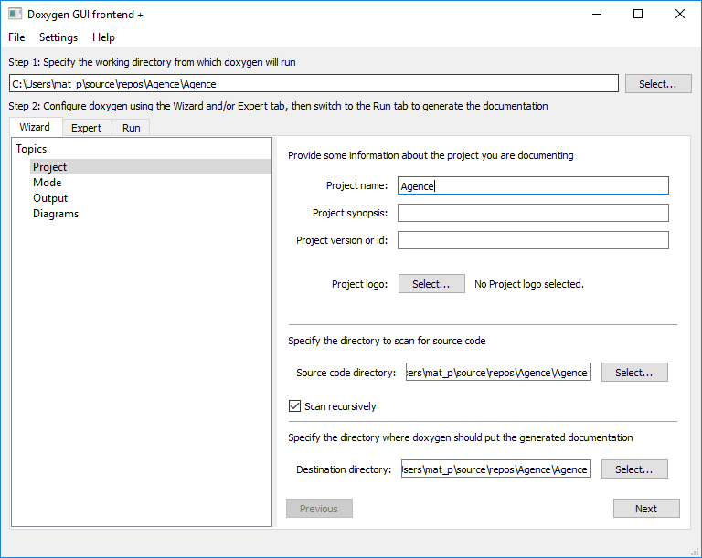

Cliquer sur « Next » ou sur « Mode » dans la navigation à gauche.

Puis cocher « All Entities » et « Optimize for Java or C# output »

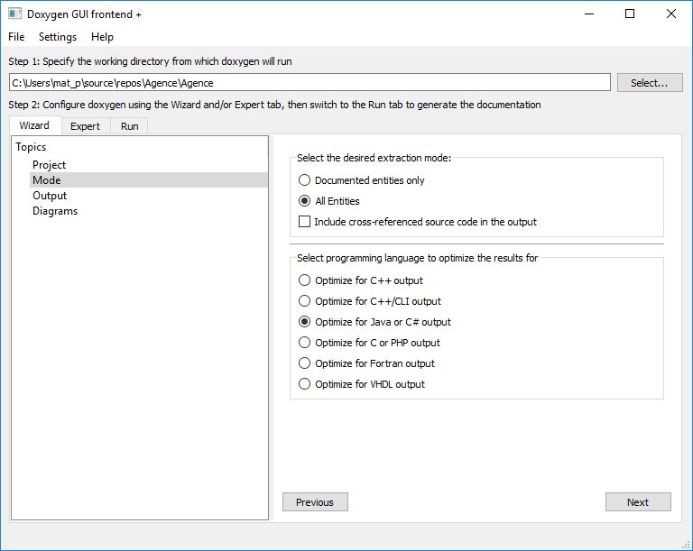

Continuer sur « Output », on peut choisir une navigation pour une meilleur présentation en html et ajouter des fichiers XML.

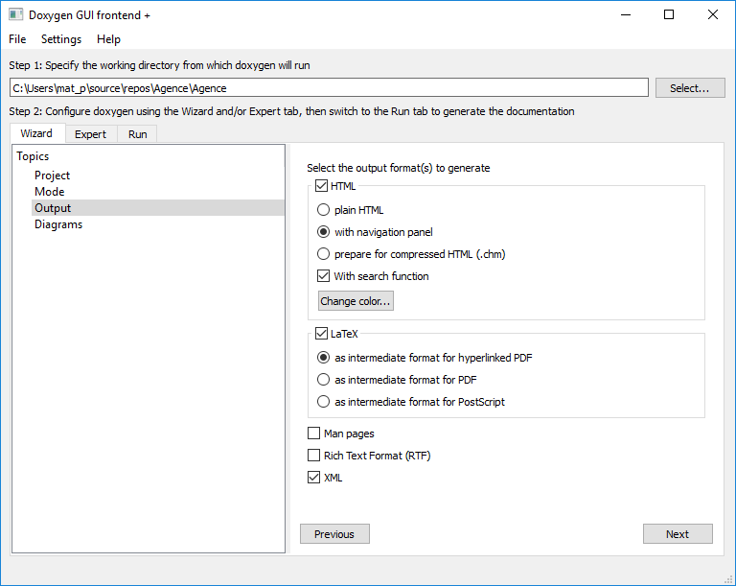

On peut ensuite passer à l’étape de génération « Run »

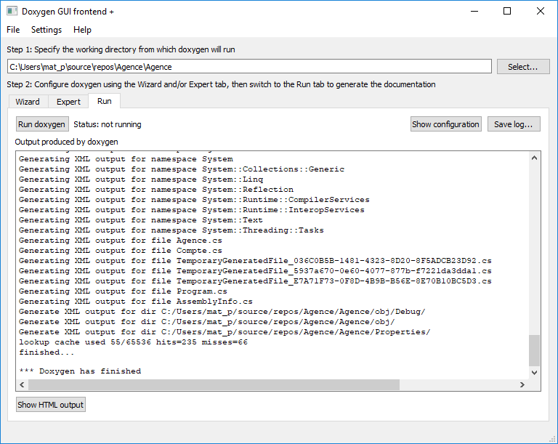

Dans notre répertoire 3 dossiers ont été ajouté par Doxygen :

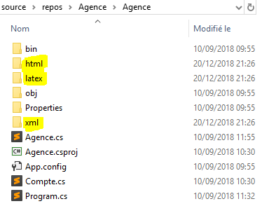

Lorsque l’on clique sur « Show HTML outpout », on obtient :

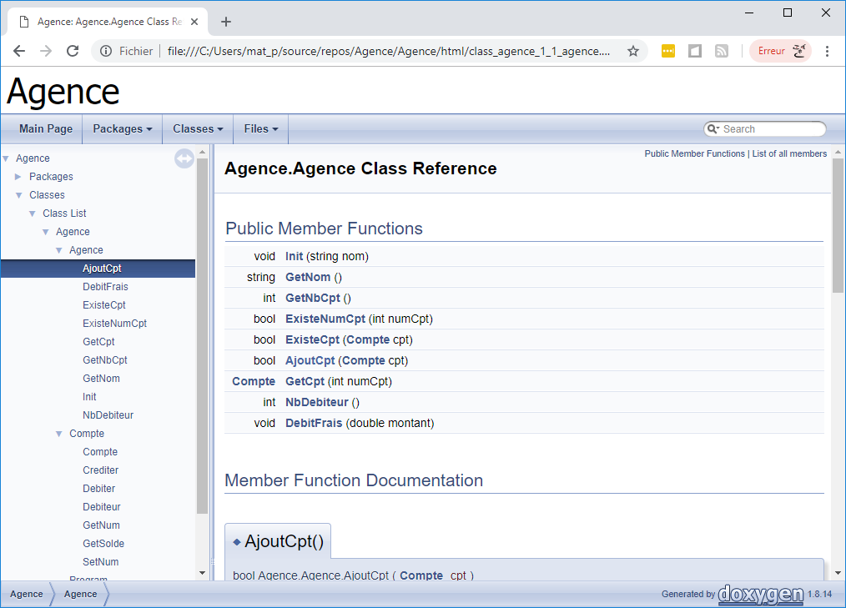

La barre de recherche permet de trouver par exemple facilement des méthodes :

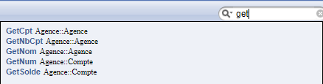

Pour ajouter un commentaire il faut annoter d’une façon particulière :

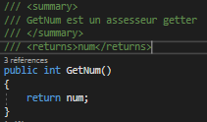 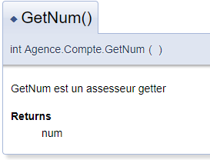

Ici j’ai utilisé les commentaires XML Ce qui donne ce résultat